Алгоритм работы по формированию орфографической грамотности при написании словарных слов.
Система «Составь, озвучь, запиши и активизируй»
Автор: Гнусарева Я.В., учитель начальных классов, г. Каменск-Уральский
Объект: слова с непроверяемыми написаниями
Цель: повышение качества орфографической зоркости
Начав работать учителем, я не думала, что моим ученикам будет даваться с трудом освоение слов с непроверяемыми написаниями, обычно именуемыми «словарными». Что может быть проще запоминания определённого слова? Запомни, как пишется, и дальше пиши правильно. Оказалось, не всё так просто.
Традиционно слова с непроверяемым написанием усваиваются путём механического запоминания. Ребёнок в таком случае остаётся пассивным, так как учитель сам предъявил слово, рассказал, как надо писать, а ребёнку оставалось списать и заучить слово. Такой алгоритм не формирует интереса к языку, не обеспечивает быстрого и прочного запоминания.
Ребёнок младшего школьного возраста по природе своей исследователь, поэтому необходимо вовлечь его в проблемно-поисковую работу при формировании орфографической грамотности.
Для повышения эффективности усвоения слов с непроверяемым написанием я разработала систему «Составь, озвучь, напиши и активизируй», которая, на мой взгляд, способствует не механическому, а осмысленному запоминанию словарных слов.
На этапе введения нового словарного слова предполагается проведение многоплановой работы.
Пример работы на этапе введения нового словарного слова

1этап «Расшифруй слово»
2, ?, 18, 7, 9, 1
Учащиеся, используя таблицу, устно составляют слово. Одна буква должна находиться под знаком вопроса, она и является опасной. Идет развитие внимания, переключения и расширение зрительного поля.
1 А | 2 Б | 3 В | 4 Г | 5 Д | 6 Е
7 Ё | 8 Ж | 9 З | 10 И | 11 Й | 12 К
13 Л | 14 М | 15 Н | 16 О | 17 П | 18 Р
19 С | 20 Т | 21 У | 22 Ф | 23 Х | 24 Ц
25 Ч | 26 Ш | 27 Щ | 28 Ъ | 29 Ы | 30 Ь
31 Э | 32 Ю | 33 Я

Ученики догадываются, что зашифровано слово БЕРЕЗА. На доске появляется запись Б . РЁЗА

2 этап «Толкование современного лексического значения слова»
Обязательно наличие картинки, изображающей слово.

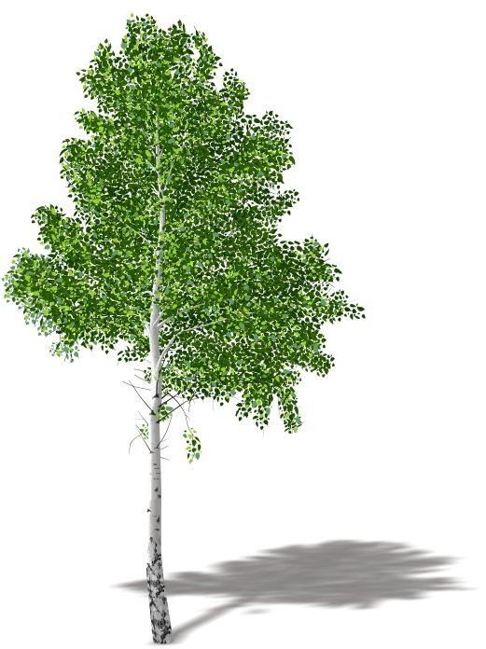

3 этап «Выделение опасных мест, которые нужно запомнить»
Учащиеся проговаривают слово хором орфоэпически. При расшифровке слова было выявлено «трудное место». Ставится орфографическая задача – почему это место «опасное»? Дети записывают слово, показывая «трудное место» пропуском буквы. После того как ученики записали слово, они пытаются разрешить проблему - подобрать проверочное слово и определить нужную букву. Когда это сделать не удаётся, учитель приступает к следующему этапу.
4 этап « Этимологическая справка (происхождение слова)
По завершению данного этапа, дети выясняют, какую же букву необходимо написать. Учитель открывает на доске данное слово, чтобы дети увидели слово зрительно.

БЕРЕЗА

5 этап «Запись слова в словарь с комментированием»
Дети орфографически проговаривают слово, вставляют букву и ещё раз записывают его с комментированием. Ученики лучше запоминают то, что, как им кажется, они нашли сами.

6 этап «Введение слова в активный словарь ребенка»
- составление и запись словосочетания с новым словом;
- составление и запись предложения с новым словом.
Ребенок использует устную и письменную речь.

Если использовать методику в системе, то повышение качества запоминания словарных слов повышается в несколько раз.

